1. **Организация предметно – развивающей среды и методическое оснащение группы.**

*Паспорт группы «Солнышко»:*

1. **Техническая характеристика**

|  |  |  |
| --- | --- | --- |
| **Параметры** | | **Характеристика параметров** |
| Общая площадь | | 100,7кв.м. |
| Освещение естественное | | 5 окон |
| Освещение искусственное | | Энергосберегающие лампы |
| Уровень освещенности | | Норма |
| Наличие системы отопления | | Имеется |
| Наличие системы пожарной безопасности | | Имеется |
| Возможность проветривания помещения | | Имеется |
| Поверхность пола (удобная для обработки) | Имеется | |

**2.Материально – техническое оснащение группы «Солнышко»**

**Группа состоит из :**

1. Приемной комнаты
2. Групповой комнаты
3. Спальни
4. Умывальной, туалета.

**В приемной комнате имеется :**

1. Информационный стенд «Название группы»;
2. Стенды: «Меню», «Поздравляем», «Объявление», «Прививки», «Для вас родители».
3. Стенд «Очумелые ручки»;
4. Доска для работ по лепке;
5. Папка – передвижка для родителей (консультация)
6. Индивидуальные шкафчики для раздевания на каждого ребенка (кол-во32) ;
7. Лавки ( кол-во 4шт.);
8. Шкаф для одежды педагогов и младшего воспитателя ( кол-во1);
9. Зеркало (кол-во1шт)

В группе эстетически оформлены образовательные области:

• социально-коммуникативное развитие;

• познавательное развитие;

• речевое развитие;

• художественно-эстетическое развитие;

• физическое развитие.

**Центр развития речи**

Образовательная задача: Способствовать развитию потребности детей в общении посредством речи.

1. Предметные картинки.

2. Сюжетные картинки

3. Тематические картинки: домашние животные и птицы, дикие животные, транспорт, овощи и фрукты, одежда, мебель, посуда.

4. Книги: сказки, рассказы, стихи, потешки.

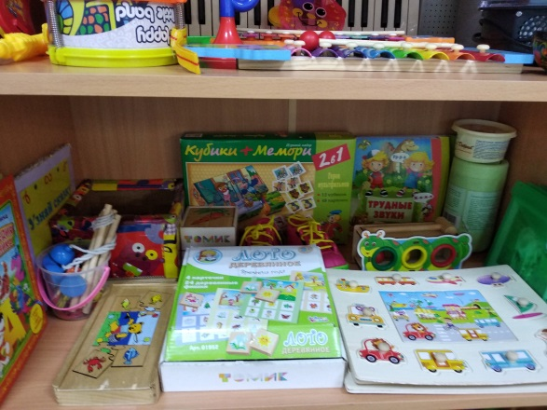5. Игры, способствующие развитию речи:

* Лото «Мир животных»,

* «Мама ,папа и я »,

* «Развиваем память»

* «Ассоциации»

* «Веселый зоопарк»

* «Времена года»

* «Найди и назови»

* «Во саду ли, в огороде»

* «Веселые зверята»

* «Деревянное лото»

6. Подборка картинок – чисто говорок , скороговорок

7. Портреты писателей и поэтов

8. Тематическая подборка детской художественной литературы (произведение малых форм русского и народного фольклора мира; произведение поэтов и писателей России ; литературные сказки; русские народны и сказки народов мира; небылицы).

**Центр занимательной математики**

1. Наборы геометрических фигур
2. Математическое лото
3. Счетные палочки Кюизенера
4. Сортер часы
5. Пирамидки
6. Геометрические вкладыши
7. Настольные игры «Веселый поезд», «Угадай и назови », «Мир чисел», «Собери клоуна», «Собери по цветам»

**Центр развития мелкой моторики и сенсорики**

Образовательная задача: осознание своего познавательного интереса, формирование его в вербальной форме или с помощью условных символов, целенаправленное расширение опыта детей по обучающей задаче.

1. 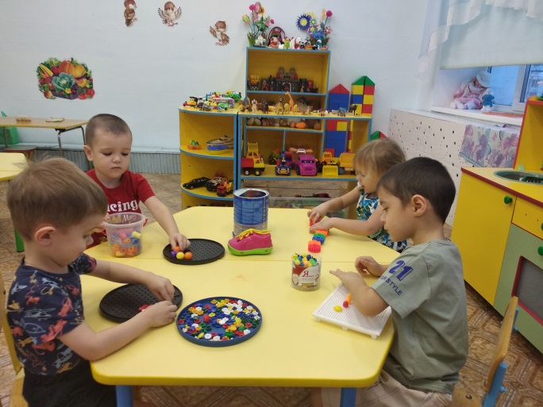Мозаика, мозаика пазлы крупная и мелкая.
2. Матрешки разных размеров
3. Пирамидки
4. Шнуровницы
5. Складные кубики:

*«Домашние животные»

*«Овощи»

*«Посуда»

1. Пазлы:

«Белоснежка и семь гномов»

«транспорт»

«Домашние животные»

«Три медведя»

«Коровки на лугу»

«Собери цыпленка»

**Центр строительно-конструктивных игр**

Образовательная задача: формирование у детей навыков конструктивной деятельности.

1. Крупный строительный материал из пластмассы.

2. Мелкий строительный материал , деревянный.

3. Набор мелких игрушек для игры со строительным материалом.

4. Конструктор «Лего».

**Центр музыки**

1. 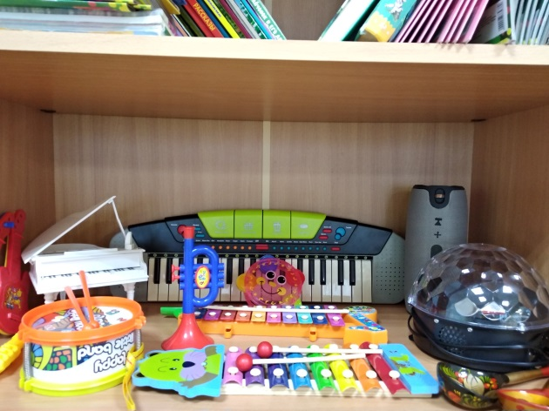Металлофон.

2. Барабаны – 2 шт.

3. Гитары -2 шт.

4. Погремушки;

5. Бубны;

6. Колокольчики;

7. Дудки –2 шт.

8. Ложки – 2 шт.

9. Дудка;

10. Пианино;

12.Музыкальная колонка;

13. Светодиодный магический шар МР3;

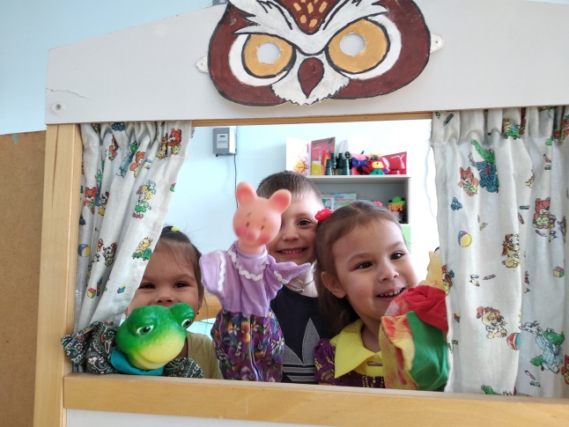

**Центр театра**

1. Пальчиковый театр
2. Настольный театр
3. Кукольный театр «Би-ба-бо»
4. Шапочки декорации зверюшек

***Центр : «Мы играем***».

**Сюжетно ролевая игра «Семья»**

1. Комплект мебели: диван, стол (кол – во 1), стулья (кол – во 4);

2. Игрушечная посуда (набор): чайная , столовая;

3. Куклы средние (20 - 30см) - 5шт,куклы – пупсы – 7шт., одежда для кукол;

4. Коляска – 2 шт., горшки – 2 шт., ванночка;

5. Кровать , комплект постельных принадлежностей для кукол – 2 комплекта;

6. Гладильная доска - 1шт, утюги - 2шт ;

7. Телефон - 4шт;

8. Муляжи овощей и фруктов;

9. Сумки -5шт.

**Сюжетно ролевая игра «Шофер»**

1. Машины
2. Набор автотехника
3. 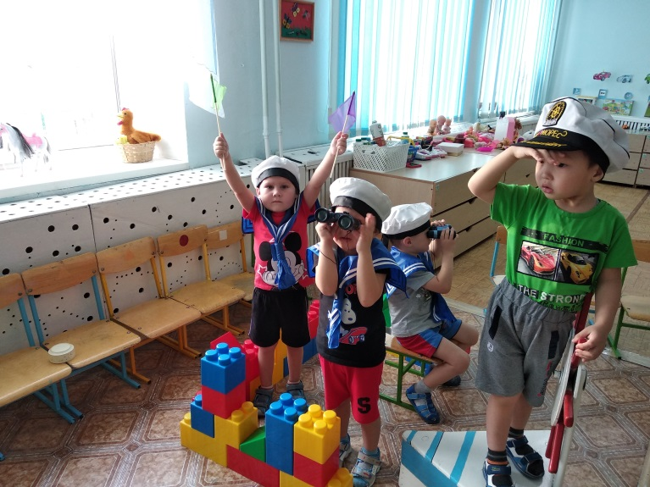Набор рулей

**Сюжетно ролевая игра «Моряки»**

1. Бескозырки 4шт
2. Штурвал
3. Бинокль
4. Фуражка капитана
5. Флажки

**Сюжетно ролевая игра «Больница»**

1. Медицинские халаты 3шт
2. Колпаки 3шт
3. Аптечка
4. Чемоданчик доктора
5. Ростомер

**Сюжетно ролевая игра «Магазин»**

1. Касса
2. Калькулятор
3. Счеты
4. Хлебобулочные изделия
5. Фрукты, овощи
6. Сумки
7. Кошельки
8. Корзины
9. Муляжи продуктов
10. Форма продавца

Сюжетно ролевая игра парикмахерская

1. Накидки
2. Набор парикмахера
3. Баночки, фены, заколки и прочая бутофория

***Центр******детского творчества***

Образовательная задача: эстетическое воспитание детей, формирование умения пользоваться карандашом, кисточкой, краской,

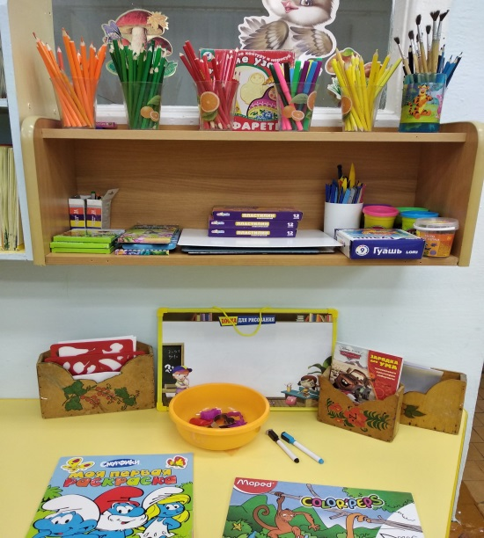пластилином.

1. Пластилин, доски для лепки.

2. Цветные карандаши.

3. Фломастеры.

4. Альбом, бумага.

5. Кисти.

6. Гуашь.

7. Баночки для воды.

8. Мелки.

1. Доска.
2. Раскраски
3. Трафареты

***Центр безопасности***

1. Светофор
2. Макет дороги с пешеходным переходом
3. Дорожные знаки
4. Машины спецтехники (пожарные, полицейские, скорая помощь)
5. Правила дорожного движения
6. Информационная книжка-передвижка «Осторожно, огонь!»
7. Плакат настенный «Уроки безопасности»

***Центр экспериментирования***

**Образовательная задача:** расширение и накопление познавательного опыта.

1. Емкости разного размера
2. Песок, вода, камни
3. Баночки
4. Шарики воздушные
5. Ленточки

***Центр природы***

**Образовательная задача:** расширение познавательного опыта, использование в трудовой деятельности.

1. Календарь природы
2. Природный материал ( ракушки. Камушки, скорлупа, веточки)
3. Инвентарь для ухода за комнатными растениями (лейки и фартуки)
4. Развивающие и дидактические игры:

*«Времена года»

* «Береги живое»

* «Поймай рыбку»

1. Настенные плакаты «Времена года»
2. Детская энциклопедия о животных
3. Альбом с иллюстрациями о животных Якутии

***Центр физического развития***

Образовательная задача: укрепление и охрана здоровья детей.

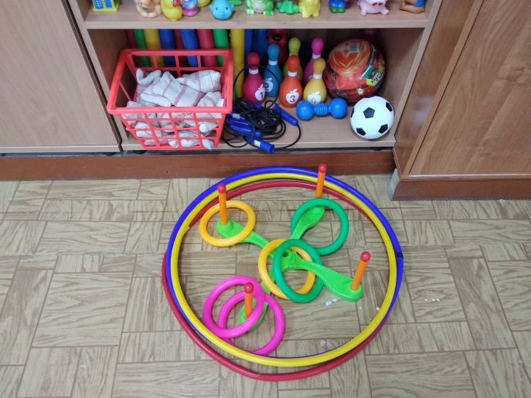1. Мячи (большой, средний, маленький);

2. Кегли;

3. Мешочки с песком

4. Скакалка;

5. Кольцеброс

1. Обручи
2. Колцеброс
3. Массажные дорожки;
4. Флажки, платочки, ленточки;
5. Шапочки для подвижных игр.

**Методические пособия.**

**Наглядно-дидактические пособия:**

«Профессии»; «Кем быть?»; «Строительство»; «Мой дом»; «Птицы»; «Животные средней полосы»; «Собаки»; «Береги живое»; «Не играй с огнем»; «Малыши-крепыши»; «Электроприборы»; «Транспорт»; «Семья»; «Моя квартира»; «Времена года(одежда и признаки)»; «Лото(животные)»;«Разрезные картинки»; Лепбук(животные).

Карточки (демонстративный материал): «Домашние животные»; «Мебель»; «Посуда»; «Одежда»; «Животные»; «Фрукты-овощи».

**Методическая литература:**

1. «Санитарно-эпидемиологические требования к устройству, содержанию и организации режима работы в ДОУ». Комментарии специалиста к САНПИН. 2.4.1.3049-13 И.В. Моторыгина.
2. Примерная основная общеобразовательная программа дошкольного образования «От рождения до школы». Научные редакторы: Н. В. Веракса, Т.С. Комарова, М.А. Васильева.
3. ФГТ в ДОУ: «Комплексные занятия».
4. Е. В. Колесникова. Методические пособия к рабочей тетради. Москва. Творческий центр 2018г.
5. Э.Я. Степанинкова. Сборник подвижных игр. Москва 2011г.
6. Д. Н. Колдина. Лепка с детьми 3-4 лет. Мозайка-синтез. 2011г.
7. Т.В. Потапова. Беседы о профессиях с детьми 4-7 лет. Москва. Творческий центр 2009г.
8. Н. Рыжова. «Растем вместе». Москва. Чистые пруды 2010г.
9. О. В. Корчинова. Детский этикет. Феникс 2002г.

**Детская литература:**

1. Русский фольклор.

Песенки, потешки, заклички: «Пальчик-мальчик…»; «Заинька попляши»; «Сорока, сорока…»; «Как у нашего кота»; «Ай, качи-качи-качи…»; «Силит белка на тележке..»; «Жили у бабуси…»; «Кисонька-мурысенька…»; «Травка-муравка…»; «Курочка-рчбушечка…»; «Божья коровка…»; «Радуга-дуга…».

Сказки: «Колобок»обр. К. Ушинский; «Волк и козлята. Обр. Л. Н. Толстой»; «Кот, петух и лиса» обр. М Боголюбской; «Гуси-лебеди»; «Снегурочка и лиса»; «Бычок-черный бочок»; «Лиса и заяц обр. В. Даля»; «У страха глаза велики обр. М Серовой»; «Теремок обр. Е. Чарушина».

1. Фольклор народов мира.

Песенки: «Кораблик», «Храбрецы», «Маленькие феи», «Три зверолова», «Что за грохот», «Купите лук. Пер. с шотл. И Токмаковой», «Разговор лягушек», «Несговорчивый удод», «Помогите! Пер. с чешк. С. Маршака».

Сказки: «Рукавичка», «Храбрецы», «Коза-дереза, укр. Обр. Е Благиной», «Два жадных медвежонка, венг. Обр. А. Краснова», «У солнышка в гостях, пер. словц. С. Могилевской»; «Лиса-нянька, пер. с финск. Е. Сойни», «Храбрец-молодец, пер. с болг., Л. Грибовой», «Петух и лиса, пер. с шотл., М. Клягиной-Кондратьевой», «Свинья и коршун, пер. с португальского Ю. Чубкова».

Произведения поэтов и писателей России.

Поэзия: К. бальмонт. «Осень», А. Блок. «Зайчик», А. Кольцов. «Дует ветер», А. Плещеев. «Осень наступила», А. Пушкин. «Ветер, ветер! Ты могуч!...», «Свет наш, солнышко!...», «Месяц, месяц…», С. Маршак. «Зоосад», «Жираф», «Белые медведи», «Пингвин», «Сказка об умном мышонке», К. Чуковский. «Путаница», «Мойдодыр», «Муха-цокотуха», «Елка», «Айболит», С. Городецкий. «Кто это?,..», В. Берестов. «Курица с цыплятами», «Бычок», В. Маяковский. «Что такое хорошо и что такое плохо», «Что ни страница-то, слон, то львица», С. Михалков «Песенка друзей», И. Токмакова «Медведь».

Проза: К. Ушинский «Петушок с семьей», «Лиса Патрикеевна», Б. Житков «Зебра», «Слоны», М. Зощенко «Умная птица», Г. Цыферов «Когда не хватает игрушек», К. Чуковский «Так и не так», Д. Мамин-Сибиряк «Сказка про храброго зайца-длинные уши…», Л. Воронкова «Маша растеряша», Л. Толстой «Птица свила гнездо», «Пришла весна», С. Прокофьева «Маша и Ойка», «Сказка о невоспитанном мышонке», В. Сутеев «Три котенка».

Произведения поэтов и писателей разных стран.

Поэзия. Е Виеру «Ежик барабан», П. Воронько «Хитрый ежик», С. Маршак, Л. Милева «Быстроножка и серая одежка», А. Милн «Три лисички», Н. Забила «Карандаш», С. Капутикян «Маша не плачет», А. Босев «Дождь», И. Токмаковой, А. Карем «Мой кот».

Проза. Д. Биссет «Лягушка в зеркале», Л. Муур «Крошка енот», Ч. Янчарский «Игры», Е. Бехлерова «Капусный лист», А. Босев «Трое», О. Альфаро «Козлик герой», М. Олсуфьева «Не только в детском саду».

Произведения для заучивания. «Пальчик-мальчик», «Как у нашего кота», «Мыши водят хоровод», А. Барто«Мишка», «Мячик», «Кораблик», В. Берестов «Петушки», Е. Ильина «Наша елка».